DZIEŃ OTWARTY SZKOŁY
NA OBŁUŻU!
Centrum Kształcenia Zawodowego i Ustawicznego nr 2 Gdynia ul. Płk. Dąbka 207
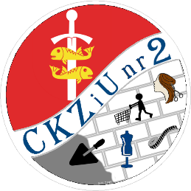
Tel: 58 622 26 24
Zapraszamy !!!
Dnia, 12 kwietnia 2024 roku
godz. 10.00 - 14.00
W programie:
- zwiedzanie pracowni fryzjerskiej
- zwiedzanie pracowni przemysłu mody
- zwiedzanie pracowni sprzedażowej
- zwiedzanie pracowni budowlanej
- prezentacja kierunków kształcenia
- wiele innych atrakcji
- stoiska rzemieślnicze z prezentacją wielu zawodów
- poczęstunek dla zwiedzających
Dojazd do szkoły autobusami linii: K, 128 ,134, 141 ,194, 197, 198 ,282, N40, N94

Zapraszamy

